高职模具专业“三三制”动态调整人才培养模式探索与实践

金志刚 姜无疾

（中山职业技术学院，广东，中山，528404）

摘要：当前中国科技创新的步伐越来越快，模具产业升级日益加速，随之而来的产业人才需求也在进行快速调整，高职院校模具专业人才培养必须跟上产业人才需求的变化。中山职业技术学院模具专业经近年探索，形成了以“校企合作、工学结合”为前提，以“校企一体、共同实施”为特征，以“三对接、三结合、三融通”为内容的“三三制”动态调整人才培养模式，较好的解决了专业人才培养与产业转型升级过程中人才需求不断变化的实时对接，在人才培养质量提升方面收到较好成效。

关键词：模具专业、三三制、动态调整、人才培养模式、产业需求

中图分类号：G710 文献标识码：A 文章编号：

基金项目：2019年广东省教育教学改革研究与实践项目《学分制改革背景下智能制造专业群课程体系重构的探索与教学实践》，项目编号：GDJG2019491，主持人：金志刚

作者简介：金志刚（1975年7月），男，内蒙古赤峰市；职务：中山职业技术学院机电工程学院副院长；职称：副教授；学历硕士研究生；研究方向：职业教育，机械设计及理论；

“智能制造2025”国家战略实施以来，以信息化、网络化、智能化为代表的先进科学技术引领装备制造业、先进制造业等相关产业正以前所未有的速度升级迭代。模具产业作为国家装备制造业的基础，在人才需求、工作方式、职业环境等方面也在发生变化。新形势下，按旧有的人才培养模式进行人才培养已不能满足产业对模具技能人才的需求。国务院颁布的《国家职业教育改革实施方案》（职教20条）特别强调“及时将新技术、新工艺、新规范纳入教学标准和教学内容”，因此，制定能够自适应模具人才需求的变化，在培养目标、教学环境、教学内容等方面进行动态调整的模具专业人才培养模式势在必行。

一、“三三制”人才培养模式的提出

中山职业技术学院模具专业经近几年努力探索建立了以“校企一体，共同实施”为特征，以“三对接、三结合、三融通”为内容的“三三制”动态调整人才培养模式（见图1），较好的适应了当前模具行业人才需求的动态变化。其中“三对接”要做到：①专业人才培养目标与不断调整的产业人才规格的需求相对接；②专业教学过程与不断变化的企业工作过程相对接；③教学环境与不断优化的职业环境相对接。“三结合”具体体现在：①在教师队伍建设方面，专业教师与行业专家相互结合；②在教学内容建设方面，教材建设与行业规范相互结合；③在教学评价方面，学校考核与企业评价相互结合。“三融通”是人才培养过程中，在“三对接、三结合”基础上，根据新形势、新业态发展变化，结合国家、省、市教育主管部门关于高职专业建设最新精神和指导意见，将新理念、新举措融入到人才培养过程中，体现人才培养模式的动态调整，具体包括：①课程体系与职业技能等级证书相融通；②教学内容与大赛考点相融通；③教材形式与工作手册相融通。

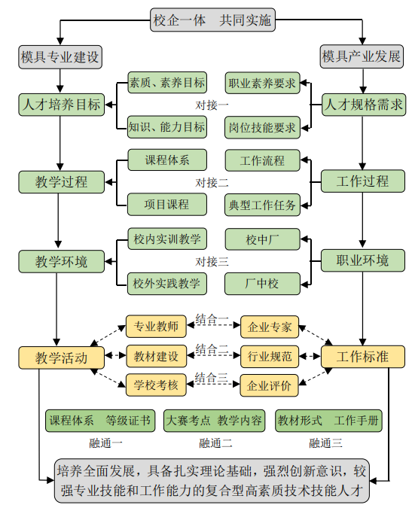

图1 模具专业“三三制”人才培养模式体系图

1. “三三制”人才培养模式的探索与实践

“三三制”人才培养模式实施的前提是“校企合作、工学结合”，特征是“校企一体、共同实施”，具体表现为：一方面，模具专业、行业协会、合作企业校企合作共同制定人才培养目标制定，研讨教学过程，建设教学环境；另一方面，行业专家、企业人员、校内教师工学结合全面参与专业课教学、教材编写、实习实训、学生评价等学生培养全过程。校企合作在中观层面把握专业建设与行业企业需求相对接，工学结合在微观层面保证教学过程与企业标准相结合。

1. 校企合作实现“三个对接”

专业成立由企业人员、行业专家、校内教师等组成的专业建设指导委员会根据产业环境的变化每年召开专业建设研讨会，对模具专业人才培养目标、教学过程制定，教学环境建设提出指导性意见，以实现专业与产业的“三对接”。

1. 专业人才培养目标与行业人才规格需求相对接 主要体现在：一方面，素质、素养目标与职业素质要求相对接；另一方面，知识、能力目标与岗位基础知识和技能要求相对接。通过对区域内模具行业的调研明确粤港澳大湾区模具人才的人文、职业素养要求、职业能力、岗位技能要求，专业建设指导委员会研讨制定模具人才培养目标和人才规格。
2. 专业教学过程与企业工作过程相对接 主要体现在：一方面，专业课程体系与企业工作流程相对接；另一方面，项目课程内容与岗位典型工作任务的对接。构建核心项目引领下的基于工作过程的项目课程体系，选取能反映模具企业完整工作流程核心项目，核心项目将专业课程相互联系，前后衔接。专业课程又由若干能反映岗位典型工作任务教学项目组成。
3. 教学环境与职业环境相对接 主要表现在：一方面，在校内实训基地建设“校中厂”与企业工作环境相对接；另一方面，在校外实践教学基地建设“厂中校”，在工作环境中创建可学习的环境与条件。为使学生的实训教学环境最大程度对接企业工作环境，在建设专业基础实训室的基础上，引进校企合作企业驻校生产，并作为教学主体之一以生产任务为载体开展实践教学，有利于学生在主观上，转变身份，强化职业意识，在客观上接触最新职业标准，掌握先进行业技术。在校企合作单位建设厂中校，通过课程实习和顶岗实训方式在企业开设专业一体化课程和实训课程。
4. 工学结合确保“三个结合”
5. 在师资队伍建设方面，首先，专任教师通过企业实践、企业轮训措施，提升工程实践能力；其次，企业工程技术人员作为兼课教师讲授专业课程，充实和丰富教师队伍，实现专业教师与企业专家相结合。
6. 在教材建设方面，通过校企合编专业教材的方式将企业具备代表性的真实生产任务作为教学项目编入教材，实现专业教材与企业规范相结合。
7. 在教学评价方面，尽可能引进行业、企业人员作为评价主体，如在“校中厂”和“厂中校”实施的专业课程由企业工程师参照企业评价标准根据各小组项目完成情况给出课程成绩，实现学校考核与企业评价相结合。
8. “三个融通”体现了“动态调整”

“三融通”是专业建设过程中，在“三对接、三结合”基础上，根据新形势、新业态发展变化，结合国家、省、市教育主管部门关于高职专业建设最新精神和指导意见，将新理念、先进举措实时融入到人才培养过程中。

1）课程体系与职业技能等级证书相融通 国务院在2019年初颁布的《国家职业教育改革实施方案》第6条中明确提出“启动1+X证书制度试点工作”，模具专业将积极探索1+X证书试点，并将模具专业职业技能等级证书考核模块有机融入基于工作流程的项目课程体系之中。

2）教学内容与大赛考点相融通 全国职业院校技能竞赛模具赛项考点经业内专家反复论证，最能体现当前模具产业人才需求和专业发展方向，将大赛考点融入教学过程无论从竞赛成绩获得方面还是从提高人才培养质量方面具有重要意义。

3）教材形式与工作手册相融通 创新教材形式，大量采用活页式、工作手册式教材，既满足了项目化教学，任务式学习的要求，又有利于根据产业需求灵活、及时更新教学内容、教学标准。

三、结束语

“三三制”动态调整人才培养模式在中山职业技术学院模具专业实施以来，模具行业的新技术、新工艺、新规范及时纳入专业的教学标准和教学内容，模具专业师生在国家级、省级技能竞赛频频获奖，麦可思调查报告数据逐年优化，用人单位对毕业生表现比较满意。从各方面数据和表现来看，“三三制”人才培养模式有效提升模具专业才培养质量，但人才培养是系统工程，人才培养模式还需要在实践中不断加以改进和完善。

参考文献：

1. 国务院. 关于印发国家职业教育改革实施方案的通知[Z].国发[2019]4号，2019-01-24.
2. [袁旗](https://kns.cnki.net/kns/popup/knetsearchNew.aspx?sdb=CJFQ&sfield=%e4%bd%9c%e8%80%85&skey=%e8%a2%81%e6%97%97&scode=10744568&acode=10744568" \t "https://kns.cnki.net/kns/brief/knet). [《国家职业教育改革实施方案》十大概念解读](https://kns.cnki.net/kns/detail/detail.aspx?QueryID=2&CurRec=4&DbCode= CJFD&dbname=CJFDLAST2019&filename=ZYJW201933008&urlid=&yx=" \t "https://kns.cnki.net/kns/brief/_blank)[J].[职业技术教育](https://kns.cnki.net/kns/NaviBridge.aspx?LinkType=BaseLink&DBCode=cjfq&TableName=cjfqbaseinfo&Field=BaseID&Value=ZYJW" \t "https://kns.cnki.net/kns/brief/_blank), 2019(11).
3. 覃川. [1+X证书制度：促进类型教育内涵发展的重要保障](https://kns.cnki.net/kns/detail/detail.aspx?QueryID=0&CurRec=4&DbCode= CJFD&dbname=CJFDAUTO&filename=ZGGJ202001018&urlid=&yx=" \t "https://kns.cnki.net/kns/brief/_blank)[J]. 中国高教研究，2020（01）.
4. 商丽莉，祝士明. [我国高职院校校企合作应用型人才培养探讨](https://kns.cnki.net/kns/detail/detail.aspx?QueryID=8&CurRec=16&DbCode= CJFD&dbname=CJFDLAST2019&filename=CRJY201904014&urlid=23.1067.g4.20190404.1447.028&yx=Y" \t "https://kns.cnki.net/kns/brief/_blank)[J]. [成人教育](https://kns.cnki.net/kns/NaviBridge.aspx?LinkType=BaseLink&DBCode=cjfq&TableName=cjfqbaseinfo&Field=BaseID&Value=CRJY" \t "https://kns.cnki.net/kns/brief/_blank)，2019（04）.